ОПРОСНЫЙ ЛИСТ
для подбора разборного пароводяного пластинчатого теплообменника
на отопление, вентиляцию и горячее водоснабжение (ГВС)
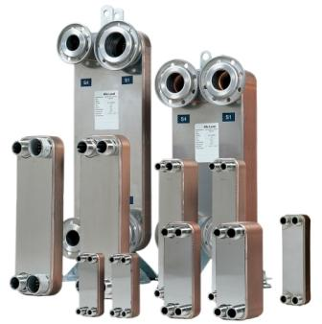
ООО «ТПК «ТЕПЛОТЕРМ»

Силикатный завод
Валерий Тимофеевич

19100, Черкасская обл., г.Монастырище, ул.Мира 2/54
тел.+38 (04746) 2-53-92; (099) 737-50-21;
02081, г.Киев, ул.Урловская 23-Б, оф.242
тел.+38 (044) 361-02-40; (044) 33-999-40,41
E-mail: info@teploterm.com

www.teploterm.com

Заказчик:
Организация
Контактное лицо
Телефон / факс
E-mail

Город

Общие сведения для подбора теплообменника:
Назначение теплообменника |  |  | отопление |  | вентиляция |  |  |  | ГВС
Максимальная тепловая мощность, кВт
 | Греющий контур |  |  |  |  | Нагреваемый контур
Рабочая среда |  | насыщенный пар |  |  |  |  | вода
Рабочая среда |  | перегретый пар |  |  |  |  | этиленгликоль |  |  |  | %
Расход среды, кг/ч
Давление на входе в теплообменник (избыточное), бар |  |  |  |  |  | —
Температура среды на входе, °С
Температура среды на выходе, °С | —
Допустимые потери давления, бар
Примечания

